Tillsynsbegäran – information om höga naturvärden i avverkningsanmälan A 29818-2021 i Värmdö kommun
Detta dokument behandlar höga naturvärden i avverkningsanmälan A 29818-2021 i Värmdö kommun. Denna avverkningsanmälan inkom 2021-06-15 00:00:00 och omfattar 1,7 ha.
Vi begär härmed att Skogsstyrelsen fattar beslut enligt miljöbalken som säkerställer att skogens höga naturvärden bevaras samt säkerställer att EU-lagstiftning efterlevs och att artskyddsbrott förhindras. Vi önskar även ta del av de ställningstaganden och beslut som myndigheterna meddelar till följd av aktuell avverkningsanmälan och föreningens inlaga (se 34 § förvaltningslagen).
Nedan beskrivs fynd av naturvårdsarter som gjorts i det avverkningsanmälda området.

Naturvårdsarter
I avverkningsanmälan har följande 3 naturvårdsarter hittats: mindre träfjäril (NT), mörk husmossa (S) och stubbspretmossa (S). Av dessa är 1 rödlistade. För rödlistade arter har rödlistekategorin angivits inom parentes. Arter som är signalarter enligt Skogsstyrelsen har markerats med (S).
De påträffade naturvårdsarterna är ett tydligt kvitto på att detta rör sig om en skog med höga naturvärden. I Figur 1 visas en karta över det avverkningsanmälda området, där samtliga fyndplatser för naturvårdsarter som finns registrerade på Artportalen har markerats.
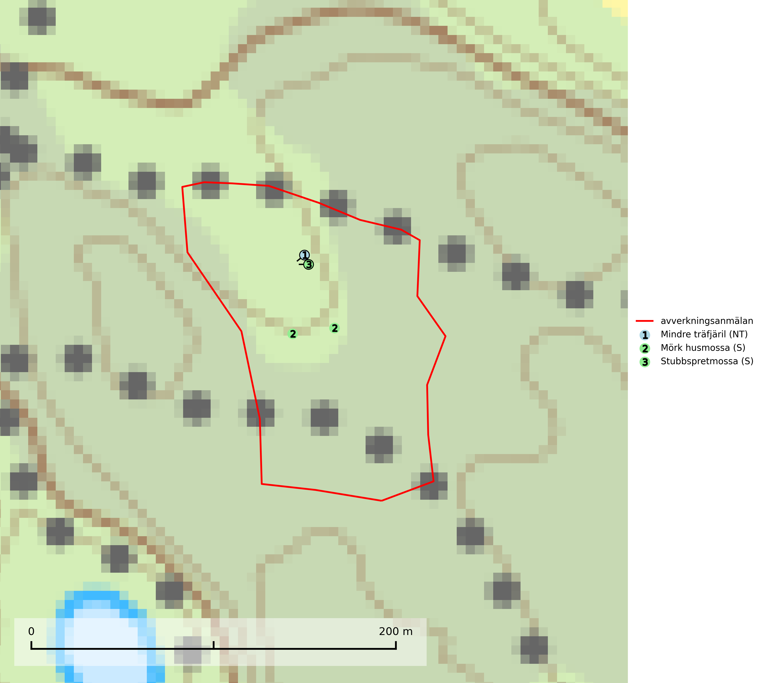
Figur 1. Fyndplatser för naturvårdsarter i det avverkningsanmälda området (röd linje). Markörer utan svart kant är placerade på fyndplatsen. Markörer med svart kant är placerade vid sidan av fyndplatsen och har ett svart streck som visar fyndplatsens exakta position. Kartans mittpunktskoordinat är N 6582197, E 691992 i SWEREF 99 TM.
Mindre träfjäril (NT) förekommer i främst lite torrare klimatzoner på grövre, särskilt utvalda aspar i ljusa blandskogar och skogsridåer med lång kontinuitet av grova aspträd. I gynnsamma miljöer angrips samma träd under en lång följd av år och dessa träd igenkänns lättare på håll genom att larvens skadegörelse förorsakar savning som gynnar en svart alg. Hårt angripna aspar utvecklar kräftliknande symptom och får en ansvällning av det angripna stampartiet. Det runda kläckhålet är centimeterstort med en puppgång som sträcker sig 20 cm in i trädet. Beroendet av kontinuitet, stora träd och ej sluten skog gör att arten missgynnas i rationellt brukade skogsområden. Eftersom habitatet är kontinuitetsbestånd av äldre grova aspar är artens livsmiljöer idag fragmenterade. Skogsbruket avverkar åtskilliga aspar som är lämpliga eller kan bli det framöver och solitärer som sparas blåser ofta omkull efter några år och blir obrukbara för fjärilen (SLU Artdatabanken, 2024).
Mörk husmossa är en mycket bra signalart i södra och mellersta Sverige. Den är sannolikt svårspridd och växer huvudsakligen i skog med lång skoglig kontinuitet i områden med konstant hög luftfuktighet. Den är känslig för större avverkningar, men tål plockhuggning som lämnar ett tätare trädskikt och ett obrutet, fukthållande mosstäcke på marken. Ett par studier har klart visat att artens tillväxt försämras när skogen huggs ner intill växtplatsen, och att ett kalhygges påverkan på mörk husmossa avtar både med avståndet från kalhygget och ju fuktigare växtplatsen är. Mörk husmossa är typisk art för 9010 Taiga, 9050 Näringsrik granskog, 9080 Lövsumpskog, 9750 Svämlövskog, 9020 Nordlig ädellövskog, 9160 Näringsrik ekskog och 9180 Ädellövskog i branter (SLU Artdatabanken, 2024; Nitare & Skogsstyrelsen, 2019).
Stubbspretmossa växer på ved i rika löv- och barrskogar med relativt hög luftfuktighet och indikerar fuktiga skogsmiljöer med gott om murken ved och ofta höga naturvärden. Stubbspretmossa är typisk art för 9020 Nordlig ädellövskog (SLU Artdatabanken, 2024).

